Дзяржаўная ўстанова адукацыі
“Грыцэвіцкі дзіцячы сад Клецкага раёна”

Паважаныя мамы і таты!
Самы радасны дзень – гэта выхадны, калі ўся сям'я збіраецца разам! Выхадныя-гэта ўжо свята.
А выхадныя, праведзеныя разам з дзецьмі- свята ўдвая! І каб гэтае свята было яркім і незабыўным, прапануем вашай увазе

Маршрут выхаднога дня

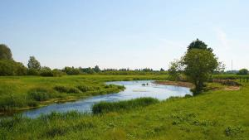
Прагулка да ракі “Лань”

Назва маршрута – “Прырода родных мясцін”
Рэкамендуемы ўзрост дзіцяці: 4-6 гадоў ;
Прыпынак:“Рэчка “Лань”;
Месца знаходжвання: аг. Грыцэвічы
Характарыстыка аб’екта: жывёльны і раслінны свет;
Каштоўнасць аб’екта: аздараўленчая, пазнаваўчая;
Значэнне аб’екта – мясцовае;
Выкарыстанне аб’екта – экскурсія, адпачынак.

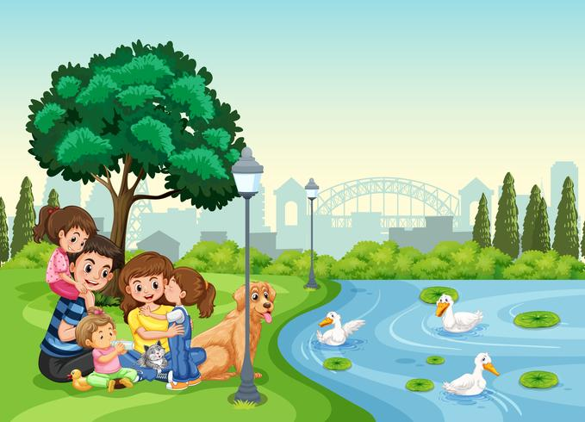

Змест маршрута:
- Перад пачаткам прагулкі праверце адчуванне і настрой дзіцяці, адзенне і абутак, абавязкова надзеньце галаўныя ўборы.
- Звярніце ўвагу дзіцяці, на правілы паводзін у
прыродзе у час маршруту, (каля вады).
- Захапіце пакрывала, пітную ваду, бутэрброды, пакеты для смецця.
- Пагаварыце пра надвор’е (сонечнае, ветранае, ціхае, пахмурнае і г.д. )
- Пазнаёмце дзіця з назвамі вуліц, па якіх праходзіць маршрут вашай прагулкі.
- Падчас шляху загадайце дзіцяці загадку:
Лес на берагах стаіць,
Пад мостам яна бяжыць,
І цячэ вада кудысьці,
Здагадаліся вы, дзеці?
Змоўчу я адказ пакуль,
Пад мостам цячэ... (рака)
- Раскажыце дзіцяці аб тым, як называецца рака, як з'яўляюцца рэкі?
Ля ракі.
- Прыйшоўшы на раку, разгледзьце мясцовасць і спытаеце ў дзіцяці: якія берагі нашай ракі (пакрытыя пяском, травой); якія бываюць рэкі (хуткія, ціхія, шырокія, доўгія); якая наша рака, якая вада ў рацэ? (цёплая, халодная); які колер, празрыстасць вады (чыстая, але не празрыстая, шэрая); ці можна, піць ваду з ракі; чаму?
- Паназірайце за раслінамі на беразе ракі, у рацэ, за рыбкамі, насякомымі, вадаплаўнымі птушкамі.
- Загадайце загадкі пра тых, хто жыве ў рацэ:
Бліскае ў рэчцы чыстай
Спінкай серабрыстай… (Рыбка)
Раскажыце дзіцяці, якая рыба водзіцца ў рацэ. (Акунь, Плотка, Шчупак).
У зяленым кафтане
На зяленым дыване
Сядзіць, пазяхае, рот разяўляе,
Камароў глытае. (Жаба)

Хто нясе на спінцы хатку,
Мае тоненькія рожкі,
Клейкі след ад брушка-ножкі? (Слімак)
- Пацікаўцеся ў дзіцяці аб тым, ці ведае ён, якія тут растуць расліны. Загадайце загадкі пра расліны.
На рэчцы стаіць ён зялёнай сцяной,
І вецер шуміць у ім непагодлівай парой. (Чарот)

Мы расцем не на градзе, мы красуем на вадзе.
Першы белы, як сняжок, другі жоўты, як жаўток.
Не зрывайце нас дарма: без вады жыцця няма.
Пчолка кветку апыляе – кветка пад ваду нырае.
Пад вадой плады саспеюць, і вада іх будзе сеяць -
Круглыя, як мячыкі кветачкі-(гарлачыкі).

- Пацікаўцеся ў дзіцяці, якія яшчэ побач з рэчкай жывуць насякомыя ( камары, стракозы, матылі).
- Удакладніце аб тым, што ўсе гэтыя жывёлы: насякомыя, рыбы, расліны не могуць жыць без вады і адзін без аднаго. У прыродзе ўсё ўзаемазвязана. Рака - гэта супольнасць, дзе ўсе адзін аднаму патрэбныя: і расліны і жывёлы.
- Звярніце ўвагу ці ведае ваша дзіця, чаму вада ў рэках становіцца бруднай (людзі кідаюць смецце ў раку, зліваюць бруд, таму рака становіцца бруднай).
«Не надо мусорить, дружок, на зелёный бережок»
Раку трэба берагчы, не кідаць у яе смецце. Вада добры сябар і памочнік, без вады немагчыма жыць.
- Правядзіце акцыю: “Зробім нашу раку чыстай”
(прапануйце ўсім членам сям'і сабраць смецце на беразе ракі).
- Пагуляйце з дзіцем у гульні і практыкаванні:
“Чацвёрты лішні”; гульня з мячом “Зямля, паветра, вада»: “зямля” - дзіця называе жывёлу, “паветра" – птушку, “вада” - насельніка водных глыбінь; ля берага на вільготным пяску можна па контуры выкладваць дробнымі каменьчыкамі сілуэты караблікаў, кветак і г.д.
Беларуская рухомая гульня “Браднік”
Апісанне гульні: па лічылцы выбіраюць рыбака і завязваюць яму вочы хусцінкай. Усе астатнія дзеці рыбкі. Пляскаючы ў ладкі , дзеці – рыбкі перамяшчаюцца (ходзяць, бегаюць вакол рыбака). Рыбак стараецца каго- небудзь злавіць. Калі на шляху рыбака сустракаецца якая-небудзь перашкода, дзеці гавораць рыбаку: «Глыбока!» Калі рыбак адыдзе ад перашкоды, дзеці гавораць: «Мелка!» Калі рыбак зловіць каго- небудзь, ён павінен адгадаць па голасу, каго злавіў. На пытанне рыбака: «Хто ты?» злоўлены адказвае: «Я - акунь». Калі не адгадаў, дзеці яму крычаць: «Жабу злавіў!» Рыбак адпускае злоўленага і зноў пачынае лавіць.
Правілы гульні: ігракі павінны ўвесь час перамяшчацца па пляцоўцы і абыходзіць рыбака. Калі рыбак па голасу не адгадаў, каго з дзяцей-рыбак ён злавіў, сам становіцца рыбай, а непазнаны ігрок — рыбаком.
На на зваротным шляху прапануеце дзіцяці:
- Успомніце як называецца рака да якой была здзейснена прагулка, назвы вуліц па якіх праходзілі.
- Пацікаўцеся, што больш за ўсё запомнілася дзіцяці на прагулцы.
- Аб каб ўспаміны засталіся надоўга, зрабіце пару сямейных фота.
- Прыйшоўшы дадому пасля прагулкі, прапануеце дзіцяці адлюстраваць ў малюнку свае ўражанні ад прагулкі.
- Пачытайце вершы С. Михалкова “Прогулка”,
М. Танка “Жук і слімак”.

ДОБРАГА ВАМ АДПАЧЫНКУ!
Ну ж і слаўна каля рэчкі!
I чаго на ёй няма!
Сітнякі стаяць, бы свечкі,
Тут маліна і парэчкі –
Розных ягад проста цьма;
Тут і лозы, і ракіты,
I чарот, і асака, –
Ну, як тыя аксаміты,
Вабяць вока рыбака.
А тых птушак і не злічыш:
Качкі, кнігаўкі, драчы,
I сам бусел-паляўнічы
Вас у госці тут закліча,
Жабу ў дзюбе несучы.
Тут жыве званар-камар,
Як балотны гаспадар,
Даўганосы, даўганогі,
Голас тонкі, а сам строгі.
У траве між чаратоў –
Колькі розных матылёў,
Бабак сініх і чырвоных:
Іх сукеначкі ў фальбонах,
Іх убор – іду ў заклад –
Закасуе ўсіх дзяўчат.
Весела на рэчцы
I траве, і кветцы,
I крылатым пташкам,
Мошкам і мурашкам,
I крыклівым дзеткам,
Асабліва леткам:
У рачулцы купаюцца,
У пясочку качаюцца.

